**TUGAS BESAR PEMROGRAMAN WEB**

**“La Favela”**

Nama Anggota Kelompok :

1. Muhammad Dzulhi Raihan (F1D021015)
2. Muhammad Dwimas Catur N. (F1D021053)
3. Ramadhani Al Qadri (F1D021132)

**SITE MAP :**

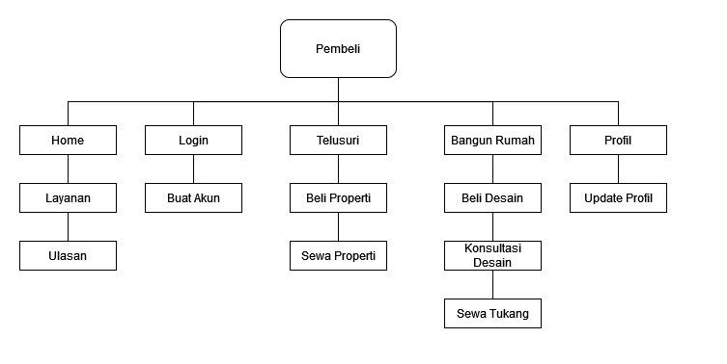

Progress : Home, Layanan, Ulasan, Login, Buat akun, Profil

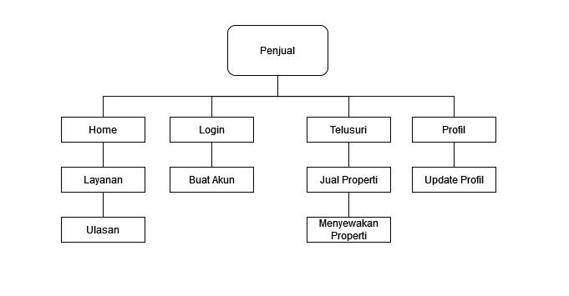

Progress : Home, Layanan, Ulasan, Login, Buat akun, Profil

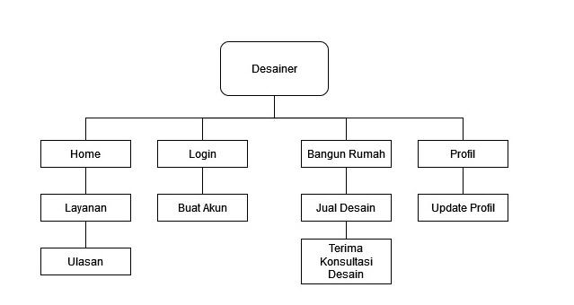

Progress : Home, Layanan, Ulasan, Login, Buat akun, Profil

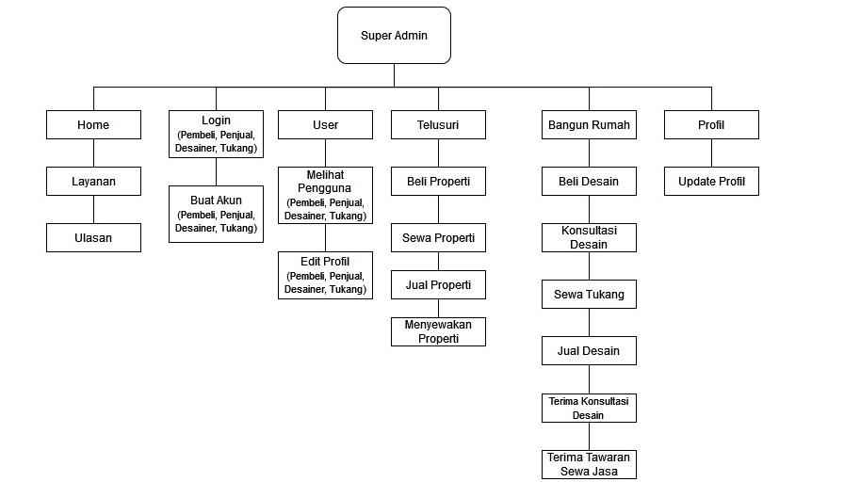

Progress : Home, Layanan, Ulasan, Login, Buat akun, Profil